CARACTERISTIQUES DES ONDES

Les objectifs de ce travail sont de déterminer les caractéristiques spatio-temporelles (période, fréquence et longueur d'onde) d'une onde dans l'air à l'aide d'un dispositif d'acquisition informatisé.

On devra faire un compte rendu complet de ce travail (photos des montages, dessin des courbes visualisées, justification des réponses).

1- Etude d'une onde sonore

On veut étudier le son émis par un diapason pour en déduire ses caractéristiques.
On dispose d'un micro que l'on connectera à la voie EA0 du boitier Eurosmart.
Dans le logiciel LatisPro:
- Activer la voie EA0
- Choisir le calibre -0,200V / +0,200V
- Choisir 2000 points de mesures
- Choisir une durée totale d'acquisition de 5ms.
- Choisir le mode d'affichage trait.

Positionner le microphone en face de la sortie de la caisse de résonnance du diapason (figure ci-dessous).
Frapper le diapason à l'aide du marteau, puis déclencher l'acquisition en appuyant immédiatement sur la touche F10.
Cliquer avec le bouton droit de la souris afin de faire un calibrage automatique de la courbe.
Recommencer de façon à obtenir un signal correct (figure ci-dessous).

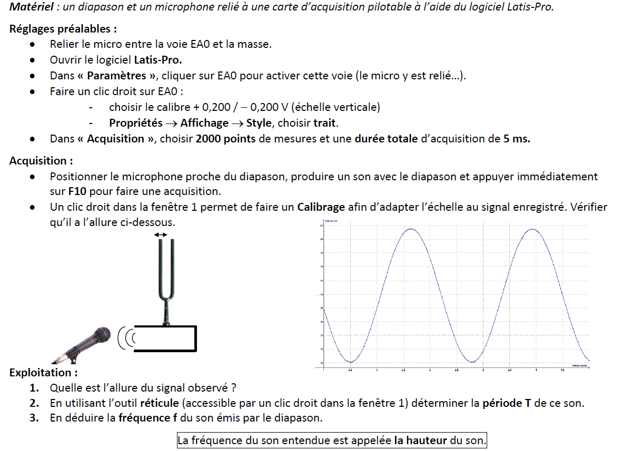

- Quelle est l'allure du signal observé?
- Déterminer la période temporelle T de ce son.
- En déduire la fréquence du son émis et comparer avec la valeur indiquée sur le diapason.
- Ajouter une masselotte sur l'une des branches du diapason et recommencer l'expérience. Que constate-t-on?
2- Etude d'une onde ultra-sonore

Réaliser le montage ci-dessous où l’émetteur à ultrasons est alimenté en 12V par le boitier Eurosmart.

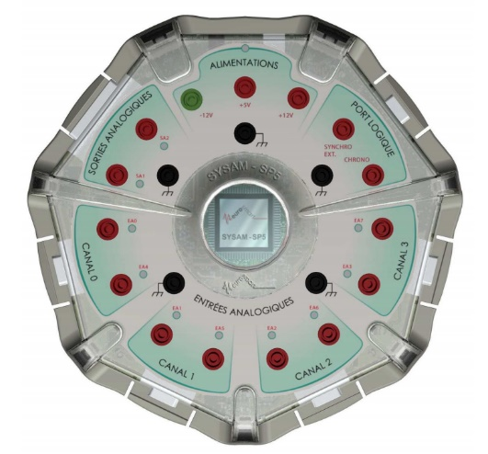
d
R₂
R₁
Boitier Eurosmart
Emetteur
Récepteur
Récepteur
Récepteur
Récepteur
EA1
EA2
12V

Le signal délivré par le récepteur R₁ est appliqué sur la voie EA1 du canal 1 du boitier Eurosmart, tandis que celui délivré par le récepteur R₂ est appliqué sur la voie EA2 du canal 2.
Régler l'émetteur en mode "continu" et positionner les deux récepteurs R1 et R2 à égale distance de l'émetteur, sur la graduation 0 mm de la règle.
Dans un premier temps, le récepteur R₂ n'est pas utilisé.
Dans le logiciel LatisPro:
- Activer la voie EA1
- Choisir 2000 points de mesures
- Choisir une durée totale d'acquisition de 0,500ms.
- Choisir le mode d'affichage trait.
Déclencher l'acquisition en appuyant sur la touche F10.
Cliquer avec le bouton droit de la souris afin de faire un calibrage automatique de la courbe.

- Quelle est l'allure du signal observé?
- Déterminer la période temporelle T de ce signal ultra sonore.
- En déduire la fréquence du signal ultra sonore émis.
- Cette onde fait elle bien partie du domaine des ondes ultrasonores (f > 20kHz)?

On utilise maintenant les deux récepteurs R1 et R2.
Dans le logiciel LatisPro:
- Activer les voies EA1 et EA2
- Choisir 2000 points de mesures
- Choisir une acquisition en mode continu.
- Choisir le mode d'affichage trait.
- Déclencher l'acquisition en appuyant sur la touche F10.
Remarque: Pour cesser l'acquisition appuyer sur la touche ESC.
Placer les deux récepteurs R₁ et R₂ sur la graduation 0mm de la règle et vérifier que les ondes ultra sonores sont reçues en phase (concordance des maximas et des minimas des deux signaux).
Décaler lentement R₁ par rapport à R₂ jusqu'à ce que les ondes ultra-sonores reçues soient de nouveau en phase.

- Relever la distance d séparant les deux récepteurs.

Cette distance particulière correspond à la longueur d'onde que l'on notera λ.
Pour avoir plus de précision, déplacer lentement le récepteur R₁ en comptant 10 mises en phases consécutives.

- Repérer et noter la distance d entre R₁ et R₂.
- En déduire la valeur moyenne λ de la longueur d'onde.

3- Relation entre les périodes temporelle et spatiale

Les périodes temporelle T et spatiale λ sont reliées par la relation;
λ = V x T
où V est la célérité de l'onde ultra sonore.

- A l'aide de cette relation et des valeurs trouvées précédemment, en déduire la valeur de la vitesse V des ondes ultra sonores dans l'air.

4- Détermination de la vitesse des ondes ultrasonores dans l'air

Réaliser le montage ci-dessous où l’émetteur à ultrasons est alimenté en 12V par le boitier Eurosmart.

d
R₁
Boitier Eurosmart
Emetteur
Récepteur
Récepteur
EA1
EA0
12V

La voie EA0 est reliée à l'émetteur.
La voie EA1 est reliée au récepteur R₁.
Mettre l'émetteur en mode Slave Rapide.
Dans le logiciel LatisPro:
- Activer les voies EA0 et EA1
- Choisir 2000 points de mesures
- Choisir une durée totale d'acquisition de 10ms.
- Choisir le mode d'affichage trait.

Déclencher l'acquisition en appuyant sur la touche F10.

- Quelle est l'allure des signaux observés?
- Déterminer la durée séparant ces deux signaux.
- A partir de cette mesure calculer la vitesse de l'onde ultrasonore pour des distances d de 20cm, 30cm, 40cm et 50cm.
- En déduire la valeur moyenne de la vitesse de l'onde ultrasonore.
- Comparer cette valeur avec la valeur théorique de 340m/s.
- Calculer l'erreur relative et l'exprimer en pourcentage.

5- Détermination d'une distance par écholocalisation

L'écholocalisation consiste à envoyer des sons et à écouter leur écho pour localiser et dans une moindre mesure d'identifier les éléments désirés.
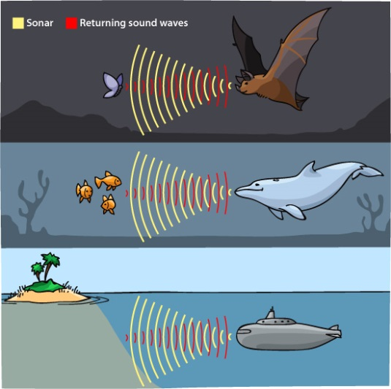
Ce système est connu pour être utilisé par les chauves-souris (les microchiroptères), les cétacés (dauphins, orques, ...), des musaraignes, le Tarsier des Philippines et quelques espèces d'oiseaux Apodidae.
Il permet à ces animaux de localiser les éléments de leur environnement (obstacles, parois de grottes ou autres cavités) et repérer leur nourriture ou leurs proies des milieux où la vue est inefficace à cause du manque de lumière (nuit, grotte, profondeur marine, turbidité de l'eau). Certains papillons de nuit, notamment les Arctiidae, ont acquis des organes tympaniques qui détectent les ultrasons des chauves-souris insectivores pour fuir leur prédateur, ils peuvent émettre eux-mêmes des ultrasons pour brouiller le radar des chauves-souris, comme certains criquets et coléoptères, ou émettre des clics ultrasoniques aposématiques.
Les marsouins de la famille Phocoenidae émettent des ultrasons singuliers pour échapper à leurs plus grands prédateurs: les orques. En effets, leur fréquence ultrasonique ne descend jamais en dessous de 100kHz et reste donc inaudible pour les baleines tueuses, dont la capacité auditive ne dépasse pas 100kHz. C'est la pression de la prédation qui a permis aux marsouins de faire évoluer leur technique d'écholocalisation.
Suivant les animaux, la plage de fréquence peut être extrêmement étendue: entre 250Hz et 220kHz pour les dauphins. Au sein d'un même groupe, chaque animal utilise une gamme de sons qui lui est personnelle, ce qui lui permet d'écouter ses propres émissions sans être perturbé par celles de ses congénères.

Réaliser le montage ci-dessous où l’émetteur à ultrasons est alimenté en 12V par le boitier Eurosmart.

Boitier Eurosmart
EA0
12V
EA2
D
R₂
Emetteur
Récepteur
Récepteur
Ecran

Placer l'émetteur et le récepteur 2 cote à cote. Placer un écran à une distance D d'environ 20cm.
La voie EA0 est reliée à l'émetteur.
La voie EA2 est reliée au récepteur R₂.
Mettre l'émetteur en mode Slave Rapide.

Dans le logiciel LatisPro:
- Activer les voies EA0 et EA2
- Choisir 2000 points de mesures
- Choisir une durée totale d'acquisition de 10ms.
- Choisir le mode d'affichage trait.

Déclencher l'acquisition en appuyant sur la touche F10.

- Quelle est l'allure des signaux observés?
- Déterminer la durée séparant ces deux signaux.
- A partir de cette mesure calculer la distance d parcourue par l'onde ultrasonore.
- En déduire la distance séparant l'émetteur de l'écran.

